TRNAVSKÝ KRAJ

1. Csaba VARGA SOŠ rozvoja vidieka Dunajská Streda
2. Viktor NÁGEL SOŠ rozvoja vidieka Dunajská Streda
3. Marek POCHYLÝ SOŠ Holíč
4. Marek MICHÁLIK SOŠ Trnava

BANSKOBYSTRICKÝ KRAJ

1. Matej LUPTÁK SOŠ Banská Bystrica
2. Peter HRÍBIK SOŠ Banská Bystrica
3. Lenka PETRINCOVÁ Spojená stredná škola Zvolen
4. Zdenka ŠULEKOVÁ SOŠ Lučenec

PREŠOVSKÝ KRAJ

1. Patrik PAVLIČKO SOŠ Pradiarenská Kežmarok
2. Jana ZÁVACKÁ SOŠ Pradiarenská Kežmarok
3. Ján KOVALČÍK SOŠ Kušnierska Kežmarok
4. Štefan GERGELČÍK SOŠ Lipany

NITRIANSKY KRAJ

1. Dominika TVRDOŇOVÁ SOŠ veterinárna, Nitra
2. Martina HOLICOVÁ SOŠ veterinárna, Nitra
3. Zuzana CHRIENOVÁ SOŠ veterinárna, Nitra
4. Ľubica BRUCHATÁ SOŠ Topoľčany

ŽILINSKÝ KRAJ

1. Tomáš JAMEČNÝ SOŠ poľnohospodárstva a sl. na vidieku, Žilina
2. Pavol CHAMAJ SOŠ poľnohospodárstva a sl. na vidieku, Žilina

KOŠICKÝ KRAJ

1. Maroš KARCH SOŠ technická, Michalovce
2. Roman RAGAN SOŠ technická, Michalovce

TRENČIANSKY KRAJ

1. Anton TRNKA SOŠ Pruské
2. Jana POLÁKOVÁ SOŠ Pruské

STŘEDNÍ ZEMĚDELSKÁ ŠKOLA LANŠKROUN
ČESKÁ REPUBLIKA

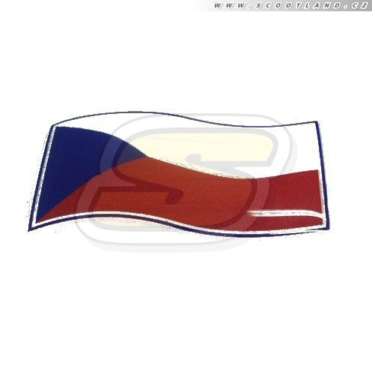
1. Aneta VENCLOVÁ Střední zemědelská škola, Lanškroun
2. Jana KOMÍNKOVÁ Střední zemědelská škola, Lanškroun
3. Michal ŠKOLNÍK Střední zemědelská škola, Lanškroun

